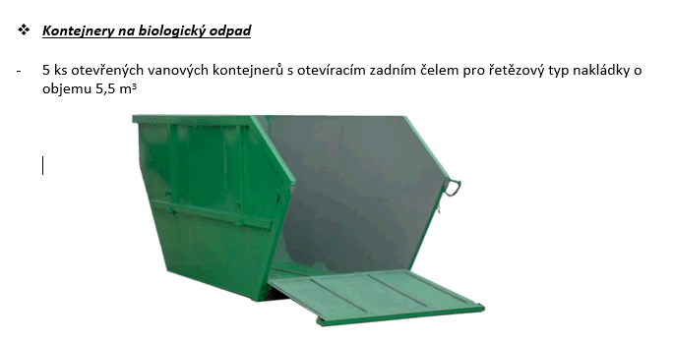

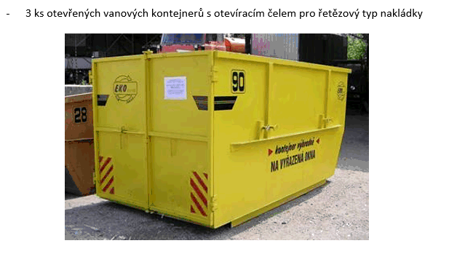

|  |  |  |  |  |
| --- | --- | --- | --- | --- |
|  | **množství** | **cena za ks** | **DPH 21%** | **celkem** |
| Vanový kontejner se sklopným čelem | 5 | 0 Kč | 0 Kč | 0 Kč |
| Vanový kontejner s otevíracím čelem | 3 | 0 Kč | 0 Kč | 0 Kč |
| **Celkem** |  |  |  | **0 Kč** |